Indicação nº 223/2021/SC

Lima Duarte, 28 de julho de 2021.

Senhor Presidente da Câmara e
demais Vereadores.

O Vereador que a esta subscreve, diante das atribuições e direitos que lhe são conferidos através da Lei Orgânica e do Regimento Interno desta Casa Legislativa vem INDICAR à Secretaria Municipal de Obras, que realize roçada e capina nas ruas do bairro Afonso Pena.

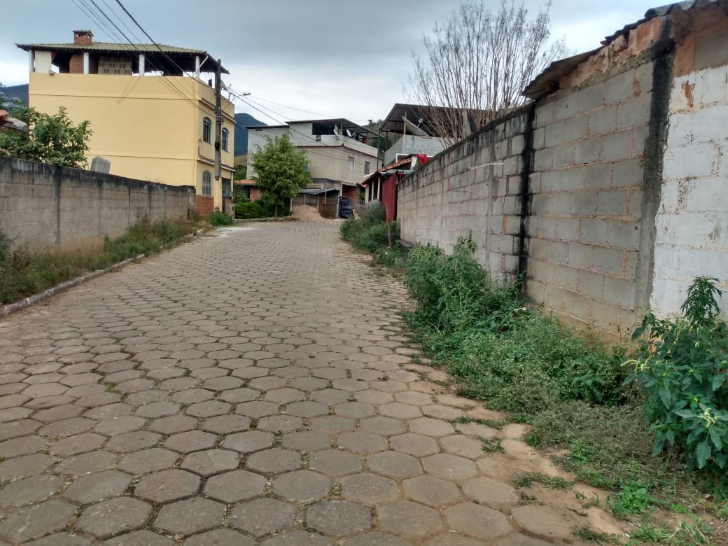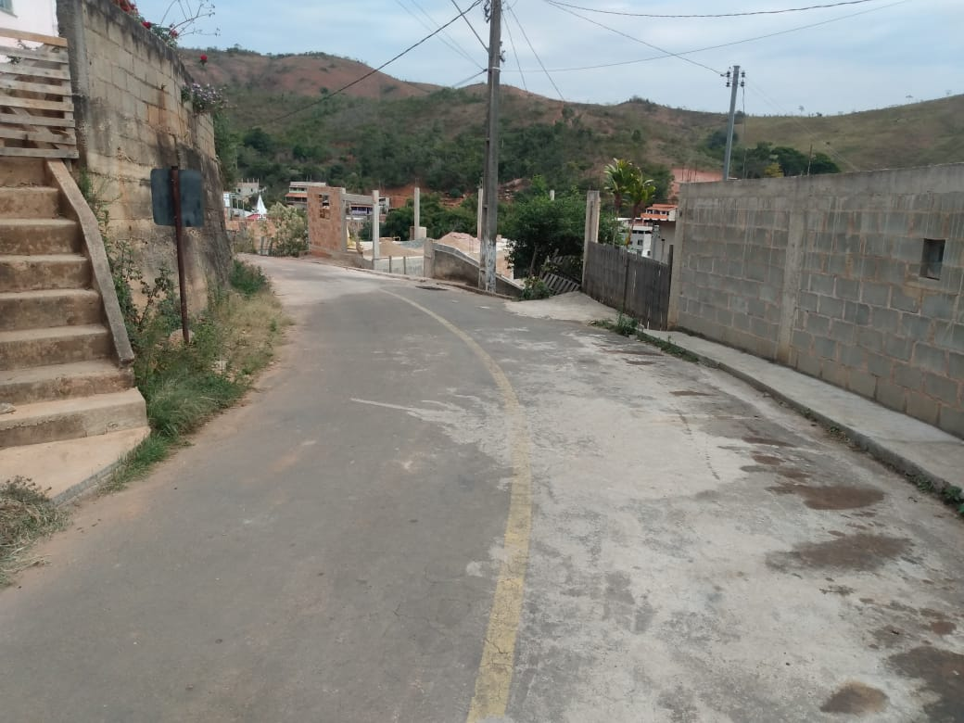

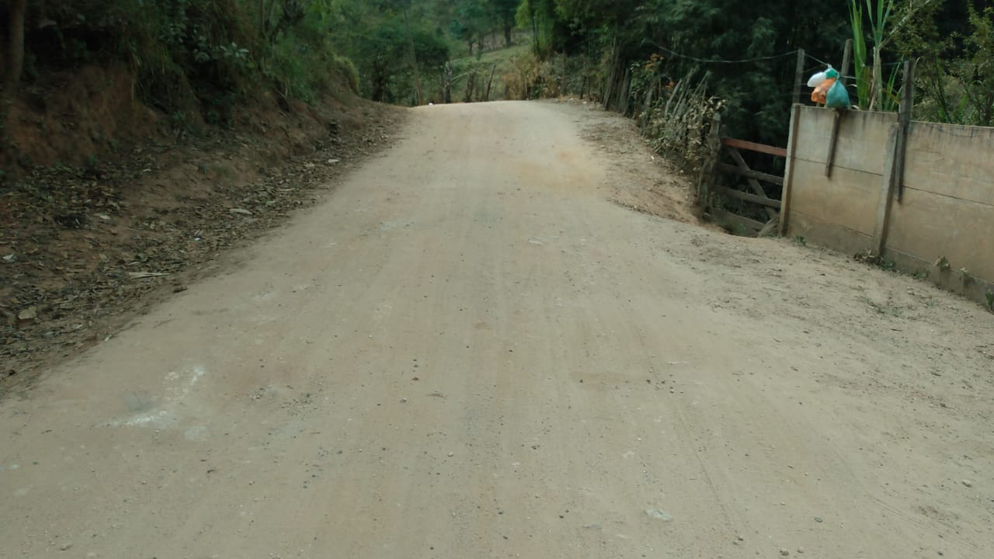

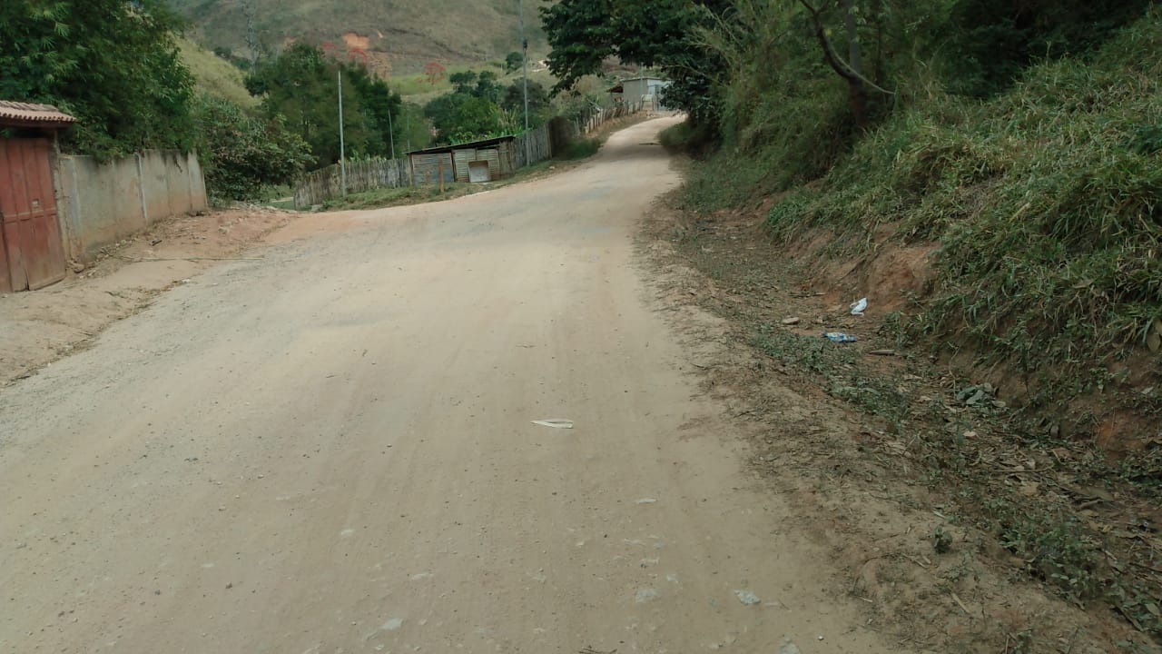

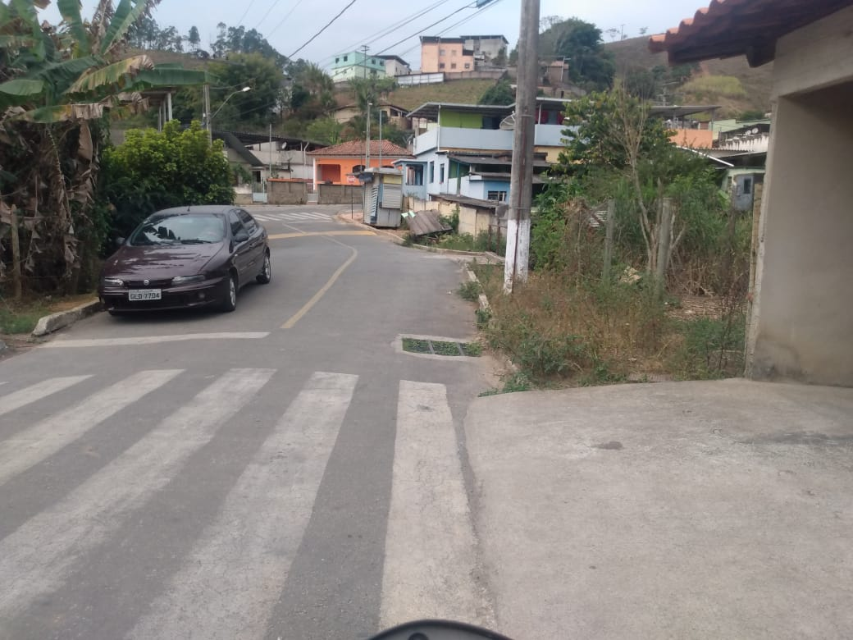

Justifica-se a indicação, a solicitação de moradores no sentido de executar a limpeza e roçagem do mato na área acima mencionada, uma vez que o acúmulo de mato, pode se tornar um criadouro de insetos e animais peçonhentos (escorpiões, cobras, ratos e baratas) e do Aedes aegypti (mosquito do dengue): (Segue fotos em anexo)

Sala das Sessões,

Fábio Júnior da Silva (Buiu o Peixe)
Vereador

